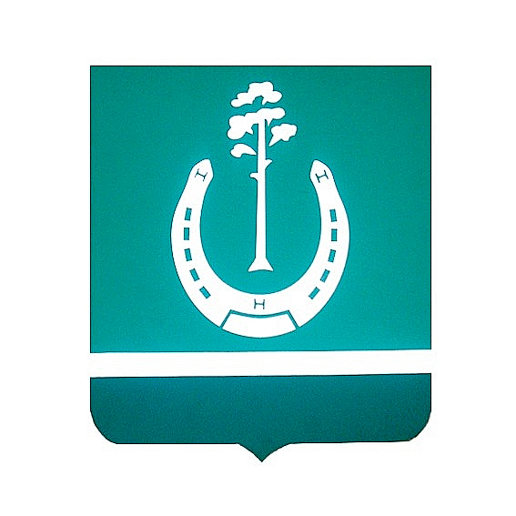

РОССИЙСКАЯ ФЕДЕРАЦИЯ

БЫЧКОВСКИЙ СЕЛЬСКИЙ СОВЕТ ДЕПУТАТОВ

БОЛЬШЕУЛУЙСКОГО РАЙОНА

КРАСНОЯРСКОГО КРАЯ

Р Е Ш Е Н И Е

15.11.2023 г. с. Бычки № 86

О внесении изменений в решение

от 28.12.2021 № 34 «Об утверждении

Положения о муниципальном контроле   
на автомобильном транспорте,

городском наземном электрическом

транспорте и в дорожном хозяйстве в

границах населенных пунктов

Бычковского сельсовета»

В соответствии с Федеральным законом от 28.04.2023 № 172-ФЗ «О внесении изменений в Федеральный закон «Об автомобильных дорогах и о дорожной деятельности в Российской Федерации и о внесении изменений в отдельные законодательные акты Российской Федерации», Уставом Бычковского сельсовета, Бычковский сельский Совет депутатов РЕШИЛ:

1. Внести изменения в решение от 28.12.2021 № 34 «Об утверждении

Положения о муниципальном контроле на автомобильном транспорте,

городском наземном электрическом транспорте и в дорожном хозяйстве в

границах населенных пунктов Бычковского сельсовета»:

1.1. В подпункте б) пункта 1.6 раздела 1 Положения абзац со словами «внесение платы в счет возмещения вреда, причиняемого тяжеловесными транспортными средствами при движении по автомобильным дорогам местного значения;» исключить.

2. Решение вступает в силу в день, следующий за днём его официального опубликования в газете «Вестник Большеулуйского района».

Председатель Бычковского

сельского Совета депутатов Г. М. Предит

Глава сельсовета Л.Ж.Быкова